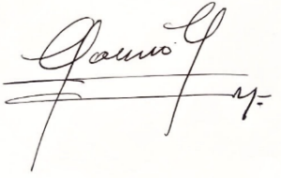**INFORME SECRETARIAL Seis (6) de septiembre de dos mil veintiuno (2021), Pedraza, Magdalena.** Al despacho del señor Juez, para que se pronuncie sobre la actualización de la liquidación del crédito aportada por el demandante, informándole que se corrió traslado de la misma mediante Lista Nº 6 del 29 de junio de 2021, guardando silencio el extremo contrario. ORDENE. -

CARLOS CAMARGO MELGAREJO

Secretario

**REPÚBLICA DE COLOMBIA**

**RAMA JUDICIAL DEL PODER PÚBLICO**



**JUZGADO ÚNICO PROMISCUO MUNICIPAL**

**PEDRAZA - MAGDALENA**

Quince (15) de diciembre de dos mil veintiuno (2021)

Proceso: Ejecutivo

Radicado: 47541-40-89-001-2015-00048-00

Demandante: Banco Agrario de Colombia S.A.

Demandado: Jhon Alexander Ospino Almanza

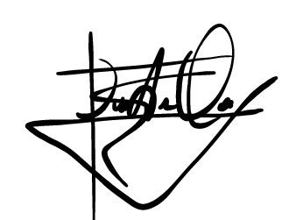En vista que la parte demandante presentó[1] actualización de la liquidación del crédito al interior del proceso ejecutivo de la referencia, y así mismo, verificado que la secretaría de este despacho cumplió con el traslado dispuesto en el artículo 446 numeral 2º, sin que dentro de dicho plazo se hubiere presentado oposición alguna, se dispone impartirle aprobación, y en consecuencia, se tiene por actualizada.

**NOTIFÍQUESE Y CÚMPLASE**

**JOSÉ DANIEL ATENCIO OLIVARES**

**Juez**

|  |
| --- |
| NOTIFICACIÓN POR ESTADO  JUZGADO ÚNICO PROMISCUO MUNICIPAL DE PEDRAZA  CERTIFICO: En la fecha se notificó por ESTADOS**\*** el auto anterior:  **Pedraza, Magdalena. Fijado el 16 de diciembre de 2021, a las 8:00 a.m.**  ***\*Se deja constancia que se publicó en el estado electrónico de la Plataforma Web de la Rama Judicial. No pudo cargarse en la Plataforma Tyba ni agregarse la constancia de firma electrónica por molestias en el sistema.***  __________________________  **Secretario** |

1. Fol. 82 y 83 cuad. ppal.